YAP 470 Final Projesi: Konuşmadan Duygu Tanıma
Bu rapor, CREMA-D veri seti üzerinde konuşmadan duygu tanıma için uygulanan iki yöntemin geliştirme ve değerlendirme sürecini özetler. Tüm sayılar, tablolar ve görseller koşulan deneylerin kayıtlı çıktılarından otomatik üretilmiştir.
- Kod deposu: https://github.com/AhmetBabagil/speech-emotion-recognition/tree/feat/speech-emotion-recognition
- Çıktılar ve teslim dosyaları: https://drive.google.com/drive/folders/1Hbp4WtCGFZjpvQCDxFmqtOmeqq-SMPvW?usp=sharing

Yönetici Özeti
- Yöntem 1 (mel + CNN) test sonucu: doğruluk 0.6264, macro-F1 0.6282.
- Yöntem 2 (aralık + LSTM/GRU) test sonucu: doğruluk 0.6377, macro-F1 0.6440.
- Her iki yöntem de konuşmacı-bağımsız bölmeyle, sınıf-ağırlıklı cross-entropy ve geçerleme macro-F1 üzerinde erken durdurmayla eğitildi.
- Hiperparametre araması + yerel iyileştirme turu + artırma/dikkat geliştirme aşaması uygulandı; test kümesine yalnızca seçilen modeller dokundu.

Veri Seti ve Bölme
CREMA-D, 91 aktörün 12 cümleyi altı duyguyla (kızgın, tiksinti, korku, mutlu, nötr, üzgün) seslendirdiği 7.442 kayıttan oluşur [1]. Bölme aktör kimliğine göre yapıldı: bir konuşmacının tüm kayıtları tek kümede kalır. Kayıt-bazlı rastgele bölme, aynı sesin hem eğitimde hem testte görünmesine yol açarak sonuçları yapay olarak şişirir [11, 12]; bu nedenle raporlanan tüm sonuçlar konuşmacı-bağımsızdır.
Konuşmacı-bağımsız eğitim/geçerleme/test bölmesi (seed=42).
Küme | Kayıt | Konuşmacı | Oran
Eğitim | 5234 | 64 | %70.3
Geçerleme | 1148 | 14 | %15.4
Test | 1060 | 13 | %14.2

Sınıf dağılımı; hafif dengesizlik ağırlıklı hata fonksiyonuyla telafi edildi.
Duygu | Eğitim | Geçerleme | Test
Kızgın | 894 | 196 | 181
Tiksinti | 894 | 196 | 181
Korku | 894 | 196 | 181
Mutlu | 894 | 196 | 181
Nötr | 764 | 168 | 155
Üzgün | 894 | 196 | 181

Değerlendirme Metrikleri
Altı sınıflı ve hafif dengesiz bu problemde tek başına doğruluk yanıltıcı olabileceğinden dört metrik birlikte raporlandı: doğruluk, dengeli doğruluk (sınıf başına duyarlılık ortalaması; literatürdeki UA karşılığı), macro-F1 (tüm sınıflara eşit ağırlık) ve ağırlıklı F1. Model seçimi ve erken durdurma macro-F1 üzerinden yapıldı [6, 11]. Sınıf bazında kesinlik/duyarlılık/F1 ve karışıklık matrisleri de verildi.

Veri Ön İşleme
- Tüm kayıtlar 16 kHz mono olarak yüklendi (librosa yalnızca sinyal düzeyi öznitelik çıkarımı için kullanıldı; ödev kuralları buna izin veriyor).
- Yöntem 1: 1024 nokta FFT, 256 örnek atlama, 20-8000 Hz aralığında log-mel spectrogram; zaman ekseni ortadan kırpma/dolgu ile sabit uzunluğa getirildi [2, 3].
- Yöntem 2: kayıt, sayısı ve genişliği hiperparametre olan eşit aralıklı pencerelere bölündü; aralık başına 44 boyutlu istatistik vektörü çıkarıldı [6, 9].
- Z-skor normalizasyonu YALNIZCA eğitim kümesi istatistikleriyle öğrenilip diğer kümelere uygulandı; bilgi sızıntısı yoktur.
- Öznitelikler, ayar parmak izi içeren bir önbelleğe alınarak deneme turları hızlandırıldı.

Yöntem 1: Log-Mel Spectrogram + CNN
Her kayıt tek kanallı bir log-mel spectrogram görüntüsüne çevrildi ve sıfırdan tanımlanan bir CNN ile sınıflandırıldı. Ağ, Conv-BN-ReLU çiftleri ve 2x2 max pooling içeren bloklardan sonra global average pooling ve tek bir doğrusal katmandan oluşur; hazır ya da önceden eğitilmiş hiçbir model kullanılmadı [2, 4].
Geçerleme kümesinde 11 aday tarandı; ardından kazanan etrafında 8 adaylık yerel iyileştirme turu koşuldu. Seçim ölçütü geçerleme macro-F1 değeridir; test kümesine yalnızca nihai kazanan dokundu.
Geçerleme macro-F1 sırasına göre ilk 12 aday (toplam 19 deneme).
Aşama | Öznitelik | Model | Parametre | En iyi epoch | Geçerleme doğruluk | Geçerleme macro-F1
iyileştirme | 64x128 mel | kanallar 32x64x128, dropout 0.3, lr 0.001, batch 16 | 287654 | 29 | 0.5575 | 0.5531
iyileştirme | 64x128 mel | kanallar 32x64x128, dropout 0.2, lr 0.001, batch 32 | 287654 | 14 | 0.5601 | 0.5528
iyileştirme | 64x128 mel | kanallar 64x128x256, dropout 0.3, lr 0.001, batch 32 | 1146694 | 19 | 0.5523 | 0.5495
iyileştirme | 64x128 mel | kanallar 32x64x128, dropout 0.3, lr 0.0005, batch 32 | 287654 | 14 | 0.5505 | 0.5446
iyileştirme | 64x128 mel | kanallar 32x64x128, dropout 0.4, lr 0.001, batch 32 | 287654 | 25 | 0.5462 | 0.5441
arama | 64x128 mel | kanallar 32x64x128, dropout 0.3, lr 0.001, batch 32 | 287654 | 14 | 0.5453 | 0.5415
iyileştirme | 64x128 mel | kanallar 32x64x128, dropout 0.3, lr 0.002, batch 32 | 287654 | 15 | 0.5409 | 0.5364
arama | 64x128 mel | kanallar 32x64x128, dropout 0.5, lr 0.0003, batch 32 | 287654 | 22 | 0.5348 | 0.5350
arama | 80x128 mel | kanallar 32x64x128, dropout 0.3, lr 0.0003, batch 32 | 287654 | 14 | 0.5366 | 0.5298
iyileştirme | 64x128 mel | kanallar 16x32x64, dropout 0.3, lr 0.001, batch 32 | 72406 | 16 | 0.5296 | 0.5284
iyileştirme | 64x128 mel | kanallar 32x64x128, dropout 0.3, lr 0.001, batch 64 | 287654 | 14 | 0.5348 | 0.5244
arama | 64x96 mel | kanallar 32x64x128, dropout 0.3, lr 0.0003, batch 32 | 287654 | 11 | 0.5314 | 0.5204

Kazanan yapılandırma: 64x128 mel; kanallar 32x64x128, dropout 0.3, lr 0.001, batch 16; 287,654 öğrenilebilir parametre; en iyi epoch 29.
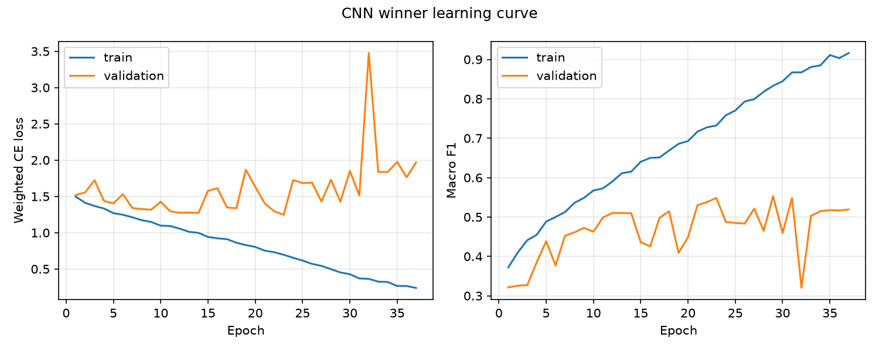
Kazanan adayın eğitim/geçerleme kaybı ve macro-F1 eğrileri; erken durdurma geçerleme macro-F1 üzerinden yapıldı.
Kazanan modelin geçerleme ve test sonuçları.
Küme | Doğruluk | Dengeli doğruluk | Macro-F1 | Ağırlıklı F1
Geçerleme | 0.5575 | 0.5604 | 0.5531 | 0.5518
Test | 0.6264 | 0.6281 | 0.6282 | 0.6256

Test kümesinde sınıf bazında sonuçlar.
Duygu | Örnek | Kesinlik | Duyarlılık | F1
Kızgın | 181 | 0.7314 | 0.7072 | 0.7191
Tiksinti | 181 | 0.6937 | 0.4254 | 0.5274
Korku | 181 | 0.5045 | 0.6243 | 0.5580
Mutlu | 181 | 0.6089 | 0.6022 | 0.6056
Nötr | 155 | 0.7770 | 0.6968 | 0.7347
Üzgün | 181 | 0.5560 | 0.7127 | 0.6247

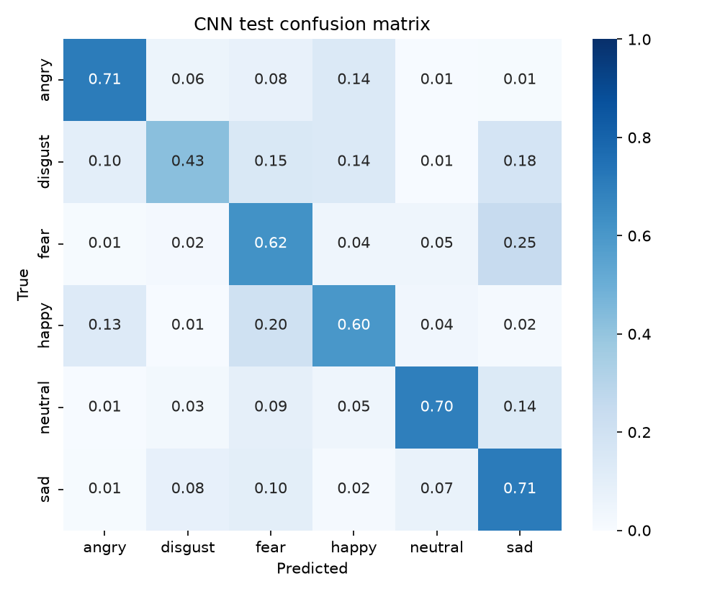
Test kümesi karışıklık matrisi (satır bazında normalize).

Yöntem 2: Aralık Öznitelik Serisi + LSTM/GRU
Her kayıt, sayısı ve genişliği hiperparametre olan eşit aralıklı pencerelere bölündü; her aralıktan MFCC ortalama/std, delta-MFCC, RMS enerji, sıfır geçiş oranı ve spektral centroid/rolloff istatistikleri çıkarılarak sabit uzunlukta bir öznitelik serisi elde edildi [6, 9]. Seri, sıfırdan eğitilen LSTM/GRU tabanlı bir ağa verildi; zaman boyutu son adım/ortalama/maksimum/dikkat havuzlamasıyla özetlendi [6, 7].
Geçerleme kümesinde 16 aday tarandı; ardından kazanan etrafında 9 adaylık yerel iyileştirme turu koşuldu. Seçim ölçütü geçerleme macro-F1 değeridir; test kümesine yalnızca nihai kazanan dokundu.
Geçerleme macro-F1 sırasına göre ilk 12 aday (toplam 25 deneme).
Aşama | Öznitelik | Model | Parametre | En iyi epoch | Geçerleme doğruluk | Geçerleme macro-F1
iyileştirme | 32 aralık x 200 ms | GRU, gizli 192, 2 katman, çift yönlü, mean havuz, lr 0.001, batch 64 | 942342 | 9 | 0.5636 | 0.5638
iyileştirme | 24 aralık x 200 ms | GRU, gizli 192, 2 katman, çift yönlü, mean havuz, lr 0.001, batch 64 | 942342 | 9 | 0.5618 | 0.5619
iyileştirme | 24 aralık x 200 ms | GRU, gizli 192, 2 katman, çift yönlü, mean havuz, lr 0.001, batch 64 | 942342 | 11 | 0.5671 | 0.5613
arama | 24 aralık x 200 ms | GRU, gizli 192, 2 katman, çift yönlü, mean havuz, lr 0.001, batch 64 | 942342 | 10 | 0.5662 | 0.5612
arama | 32 aralık x 300 ms | GRU, gizli 192, 2 katman, çift yönlü, mean havuz, lr 0.001, batch 64 | 942342 | 14 | 0.5601 | 0.5599
iyileştirme | 24 aralık x 200 ms | GRU, gizli 384, 2 katman, çift yönlü, mean havuz, lr 0.001, batch 64 | 3654150 | 9 | 0.5584 | 0.5564
arama | 24 aralık x 300 ms | GRU, gizli 192, 2 katman, çift yönlü, mean havuz, lr 0.001, batch 64 | 942342 | 11 | 0.5592 | 0.5535
arama | 24 aralık x 300 ms | GRU, gizli 192, 2 katman, çift yönlü, mean havuz, lr 0.0003, batch 64 | 942342 | 14 | 0.5514 | 0.5506
iyileştirme | 24 aralık x 200 ms | GRU, gizli 192, 2 katman, çift yönlü, mean havuz, lr 0.0005, batch 64 | 942342 | 12 | 0.5557 | 0.5498
iyileştirme | 24 aralık x 200 ms | LSTM, gizli 192, 2 katman, çift yönlü, mean havuz, lr 0.001, batch 64 | 1255686 | 9 | 0.5514 | 0.5476
arama | 24 aralık x 300 ms | GRU, gizli 96, 2 katman, çift yönlü, mean havuz, lr 0.001, batch 64 | 249990 | 9 | 0.5488 | 0.5467
arama | 24 aralık x 300 ms | GRU, gizli 192, 2 katman, çift yönlü, max havuz, lr 0.001, batch 64 | 942342 | 9 | 0.5514 | 0.5466

Aynı model altında aralık düzeni hiperparametrelerinin etkisi.
Aralık sayısı | Aralık genişliği (ms) | Geçerleme macro-F1
16 | 300 | 0.5400
24 | 200 | 0.5612
24 | 300 | 0.5451
24 | 400 | 0.5376
32 | 300 | 0.5599

Kazanan yapılandırma: 32 aralık x 200 ms; GRU, gizli 192, 2 katman, çift yönlü, mean havuz, lr 0.001, batch 64; 942,342 öğrenilebilir parametre; en iyi epoch 9.
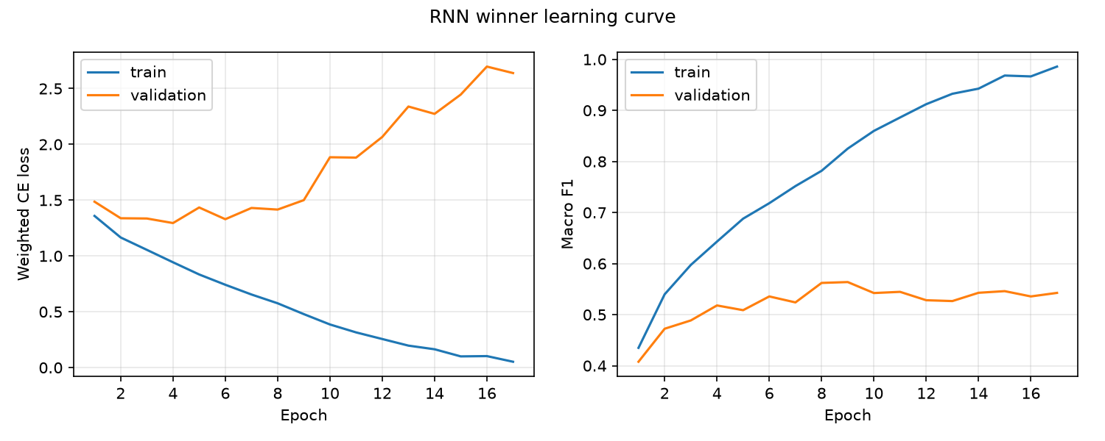
Kazanan adayın eğitim/geçerleme kaybı ve macro-F1 eğrileri; erken durdurma geçerleme macro-F1 üzerinden yapıldı.
Kazanan modelin geçerleme ve test sonuçları.
Küme | Doğruluk | Dengeli doğruluk | Macro-F1 | Ağırlıklı F1
Geçerleme | 0.5636 | 0.5673 | 0.5638 | 0.5615
Test | 0.6377 | 0.6381 | 0.6440 | 0.6426

Test kümesinde sınıf bazında sonuçlar.
Duygu | Örnek | Kesinlik | Duyarlılık | F1
Kızgın | 181 | 0.8357 | 0.6464 | 0.7290
Tiksinti | 181 | 0.6453 | 0.6133 | 0.6289
Korku | 181 | 0.4880 | 0.6740 | 0.5661
Mutlu | 181 | 0.6243 | 0.6243 | 0.6243
Nötr | 155 | 0.7652 | 0.6516 | 0.7038
Üzgün | 181 | 0.6054 | 0.6188 | 0.6120

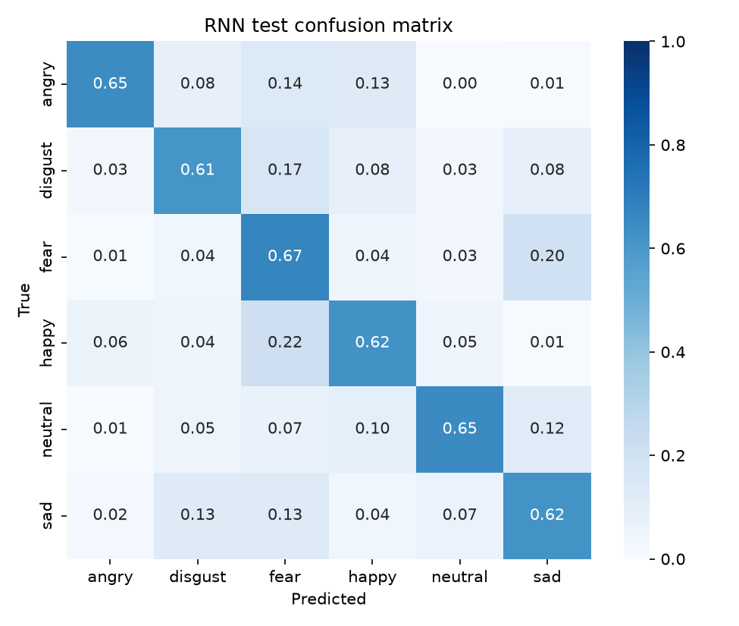
Test kümesi karışıklık matrisi (satır bazında normalize).

Geliştirme Aşaması
Hiperparametre optimizasyonunun ardından, literatürün önerdiği ve önceden eğitilmiş model gerektirmeyen geliştirmeler denendi: CNN için SpecAugment tarzı zaman/frekans maskeleme [10], LSTM/GRU için dikkat havuzlaması [6] ve öznitelik gürültüsü. Artırmalar yalnızca eğitim yığınlarına uygulandı; geçerleme ve test dokunulmadan bırakıldı.
Yöntem 1: Log-Mel Spectrogram + CNN — geliştirme denemeleri (taban 0.5531).
Varyant | Geçerleme macro-F1 | Kazanana göre fark
SpecAugment maskeleme | 0.5606 | +0.0075
SpecAugment (hafif) | 0.5453 | -0.0078

En iyi varyant (SpecAugment maskeleme) geçerlemede kazananı geçtiği için test kümesinde de değerlendirildi: doğruluk 0.6292, macro-F1 0.6301.
Yöntem 2: Aralık Öznitelik Serisi + LSTM/GRU — geliştirme denemeleri (taban 0.5638).
Varyant | Geçerleme macro-F1 | Kazanana göre fark
Dikkat (attention) havuzlama | 0.5542 | -0.0096
Öznitelik gürültüsü (std=0,1) | 0.5602 | -0.0036
Dikkat + gürültü | 0.5597 | -0.0041

Yöntem 2: Aralık Öznitelik Serisi + LSTM/GRU için hiçbir varyant geçerlemede kazananı geçemedi; test tekrarı yapılmadı.

Yöntemlerin Karşılaştırılması
Final yöntemleri ve önceki aşama sonuçları.
Model | Kaynak | Geçerleme macro-F1 | Test doğruluk | Test dengeli doğruluk | Test macro-F1 | Test ağırlıklı F1
Yöntem 1: Mel + CNN | Final | 0.5531 | 0.6264 | 0.6281 | 0.6282 | 0.6256
Yöntem 2: Aralık + LSTM/GRU | Final | 0.5638 | 0.6377 | 0.6381 | 0.6440 | 0.6426
MLP (mel vektörü) | Ödev 3 (alt küme) | 0.4845 | 0.4424 | 0.4416 | 0.4299 | 0.4283
Gradient Boosting | Ödev 2 (alt küme) | - | 0.5202 | 0.5179 | 0.5144 | 0.5153
Rastgele Orman | Ödev 2 (alt küme) | - | 0.4860 | 0.4840 | 0.4721 | 0.4717

Yöntem 2: Aralık Öznitelik Serisi + LSTM/GRU test kümesinde 0.6377 doğruluk / 0.6440 macro-F1 ile Yöntem 1: Log-Mel Spectrogram + CNN yöntemini 1.1 puan geride bıraktı. Bu sıralama, CNN tabanlı yöntemlerin genellikle önde olduğu literatür eğiliminin [5, 8] hafifçe tersidir ve iki etkene bağlanabilir: aralık sayısı/genişliğinin hiperparametre olarak aranması, seriyi CREMA-D kayıtlarının süresine uygun çözünürlüğe getirdi; çerçeve-düzeyi akustik istatistikler üzerinde çift yönlü tekrarlayan ağların rekabetçi olduğu da bilinmektedir [6, 7]. Konuşmacı-bağımsız CREMA-D protokolünde sıfırdan eğitilen modeller için %55-65 bandı güçlü kabul edilir; insanların yalnız sesten tanıma başarısının %40,9 olduğu [1] ve önceden eğitilmiş büyük modellerin bile 62-77 UA bandında kaldığı [11] dikkate alınmalıdır. Önceki ödev satırları yaklaşık 2,6 bin kayıtlık alt kümede koşulduğundan doğrudan değil yön göstermek amacıyla verilmiştir; final modelleri hem tam veriyle hem de daha güçlü mimarilerle bu sonuçların belirgin üzerindedir.

MELD Üzerinde Genelleme
Aynı iki yöntem, hiçbir kod değişikliği olmadan MELD üzerinde de koşuldu (yalnızca ortak altı sınıfa düşen kayıtlar; konuşmacı-bağımsız bölme). MELD, dizi diyaloglarından geldiği için arka plan gürültüsü, gülüşmeler ve çok kısa kayıtlar içerir; ses-tek-kipli MELD sonuçlarının CREMA-D gibi stüdyo kayıtlarından belirgin düşük olması literatürde de beklenen durumdur [11]. Bu bölüm, yöntemlerin farklı kayıt koşullarına genellenebilirliğini göstermek için verilmiştir.
MELD (ortak 6 sınıf, konuşmacı-bağımsız) sonuçları.
Model | Geçerleme macro-F1 | Test doğruluk | Test dengeli doğruluk | Test macro-F1
Yöntem 1: Log-Mel Spectrogram + CNN | 0.3111 | 0.4431 | 0.2303 | 0.2184
Yöntem 2: Aralık Öznitelik Serisi + LSTM/GRU | 0.2633 | 0.3842 | 0.2036 | 0.1967

Ham doğruluk ile dengeli doğruluk arasındaki büyük fark, MELD'de nötr sınıfın baskınlığından kaynaklanır: ağırlıklı hata fonksiyonuna rağmen modeller azınlık duyguları güvenilir biçimde ayıramamaktadır. Bu, ses-tek-kipli MELD için literatürde bilinen bir sınırlılıktır ve metin/görüntü kiplerinin neden sıkça eklendiğini açıklar [11].

Hata Analizi
Yöntem 1: Log-Mel Spectrogram + CNN için en belirgin karışmalar: Korku kayıtlarının %24.9'i Üzgün olarak tahmin edildi; Mutlu kayıtlarının %20.4'i Korku olarak tahmin edildi. Bu örtüşme, benzer uyarılma düzeyindeki duyguların akustik olarak ayrışmasının zor olduğu yönündeki literatür gözlemleriyle tutarlıdır [6].
Yöntem 2: Aralık Öznitelik Serisi + LSTM/GRU için en belirgin karışmalar: Mutlu kayıtlarının %21.5'i Korku olarak tahmin edildi; Korku kayıtlarının %20.4'i Üzgün olarak tahmin edildi. Bu örtüşme, benzer uyarılma düzeyindeki duyguların akustik olarak ayrışmasının zor olduğu yönündeki literatür gözlemleriyle tutarlıdır [6].

Sonuç
Ödevin istediği iki yöntem de sıfırdan eğitilerek aynı konuşmacı-bağımsız protokolde karşılaştırıldı. Erken durdurma, sınıf-ağırlıklı hata fonksiyonu, geçerleme temelli hiperparametre optimizasyonu ve geliştirme aşaması ödev yönergesindeki akışı birebir izler. Yönergedeki "aktarmalı öğrenmede erken durdurmadan önce birkaç tur freeze ile eğitim" notu bu projede uygulanabilir değildir: ses kategorisinde aktarmalı öğrenme ve hazır model yasak olduğundan her iki model de sıfırdan eğitilmiş, erken durdurma doğrudan uygulanmıştır. Her iki yöntemin sonuçları da aynı kısıtlarla çalışan yayınların bildirdiği aralıkların içindedir [4, 5, 6, 8] ve aradaki fark, yöntem seçiminden çok veri protokolünün belirleyici olduğunu gösterecek kadar küçüktür.

Kaynakça
- [1] Cao vd. (2014). CREMA-D: Crowd-sourced Emotional Multimodal Actors Dataset. IEEE Trans. Affective Computing 5(4):377-390.
- [2] Satt, Rozenberg, Hoory (2017). Efficient Emotion Recognition from Speech Using Deep Learning on Spectrograms. Interspeech 2017.
- [3] Etienne vd. (2018). CNN+LSTM Architecture for Speech Emotion Recognition with Data Augmentation. arXiv:1802.05630.
- [4] Ristea, Ionescu (2021). Self-Paced Ensemble Learning for Speech and Audio Classification. Interspeech 2021 (CREMA-D 6 sınıf %68,12).
- [5] Evaluating raw waveforms with deep learning frameworks for speech emotion recognition (2023). arXiv:2307.02820.
- [6] Mirsamadi, Barsoum, Zhang (2017). Automatic speech emotion recognition using recurrent neural networks with local attention. ICASSP 2017.
- [7] Lee, Tashev (2015). High-level feature representation using recurrent neural network for speech emotion recognition. Interspeech 2015.
- [8] Kesim, Helli, Cavsak (2023). A Comparison of Time-based Models for Multimodal Emotion Recognition. arXiv:2306.13076.
- [9] Eyben vd. (2016). The Geneva Minimalistic Acoustic Parameter Set (GeMAPS) for Voice Research and Affective Computing. IEEE TAFFC 7(2).
- [10] Park vd. (2019). SpecAugment: A Simple Data Augmentation Method for Automatic Speech Recognition. Interspeech 2019.
- [11] Ma vd. (2024). EmoBox: Multilingual Multi-corpus Speech Emotion Recognition Toolkit and Benchmark. Interspeech 2024.
- [12] Speech emotion recognition with light weight deep neural ensemble model using hand crafted features. Scientific Reports (2025). Rastgele bölme rejiminin şişirdiği sonuçlara örnek olarak anılmıştır.

